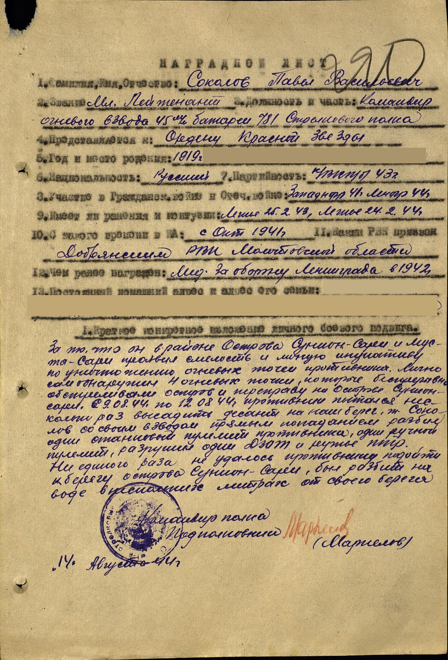
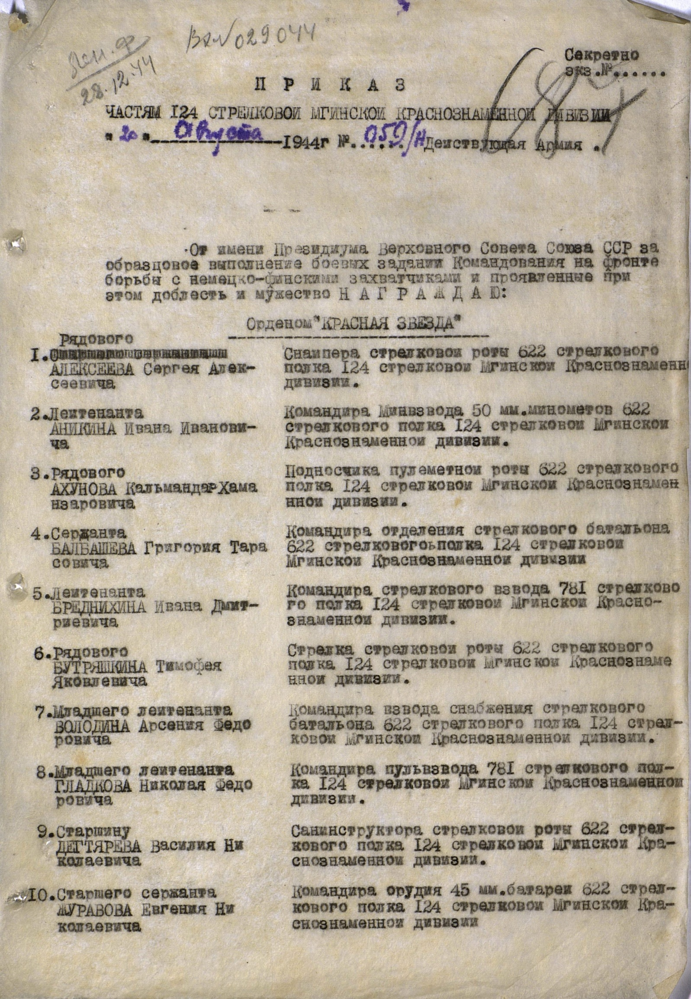
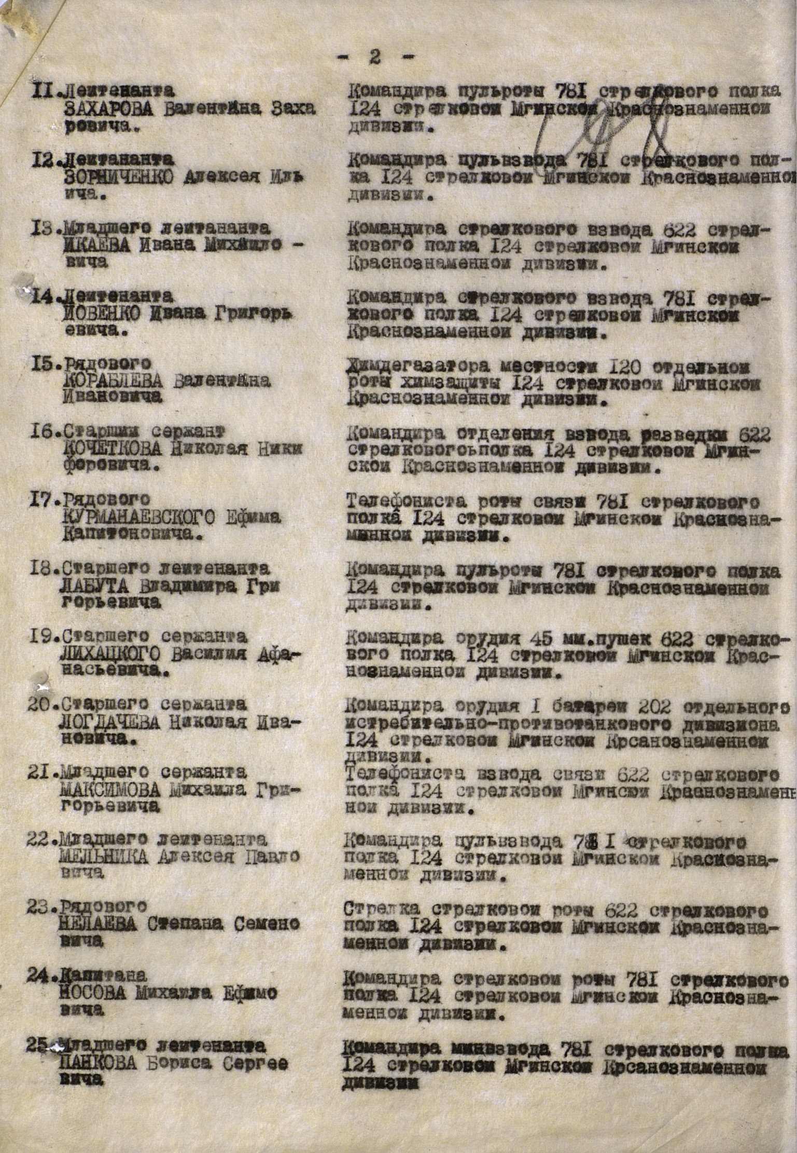
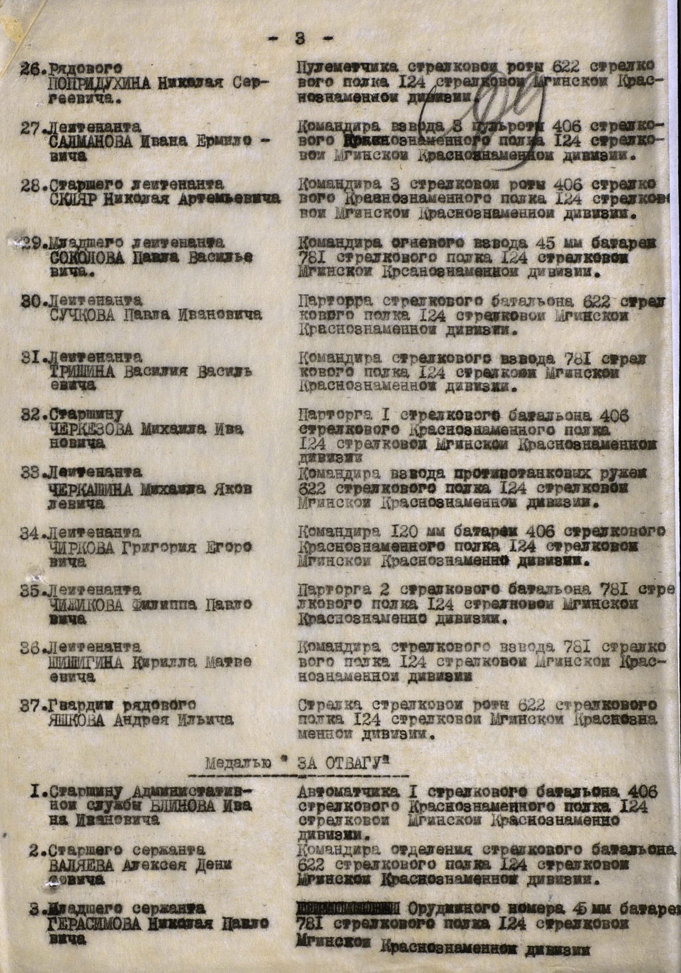
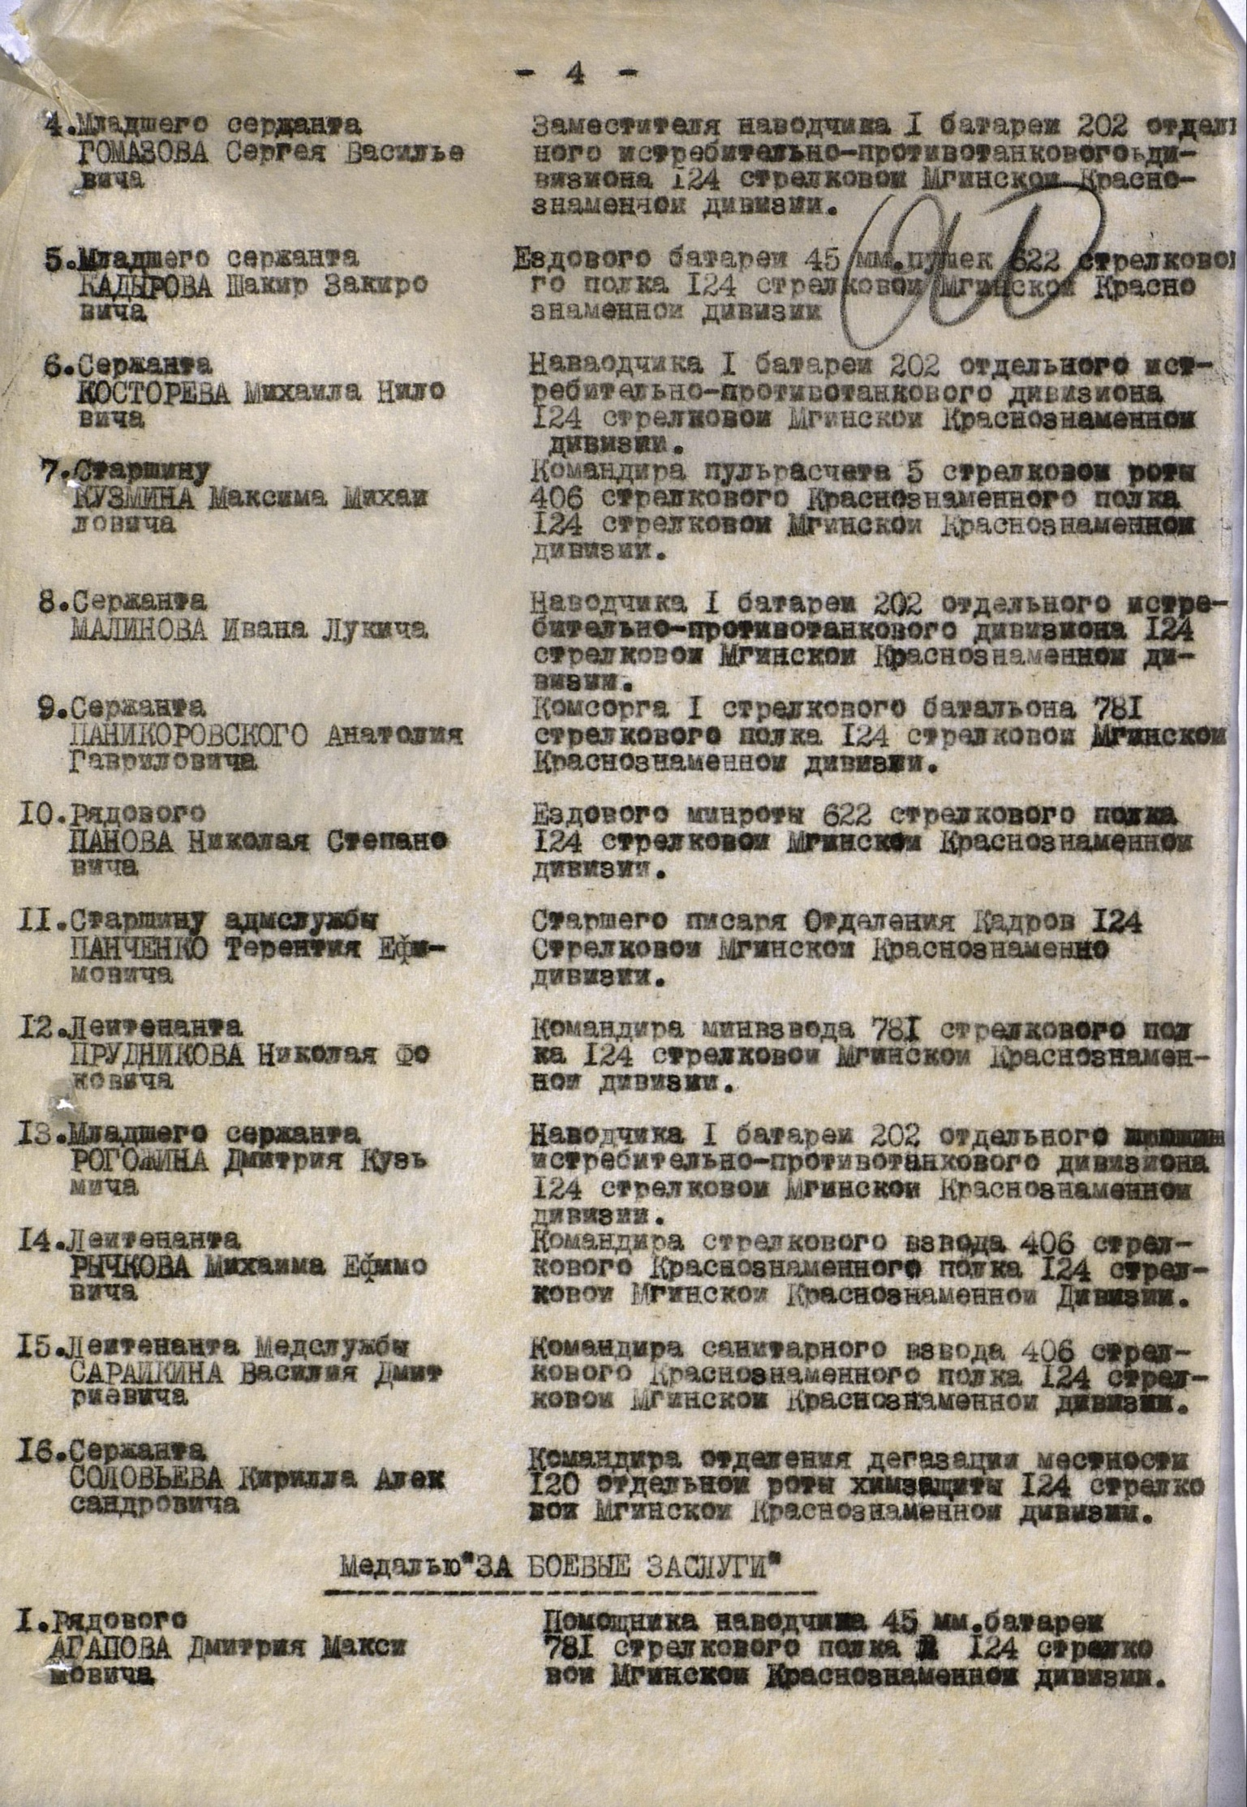
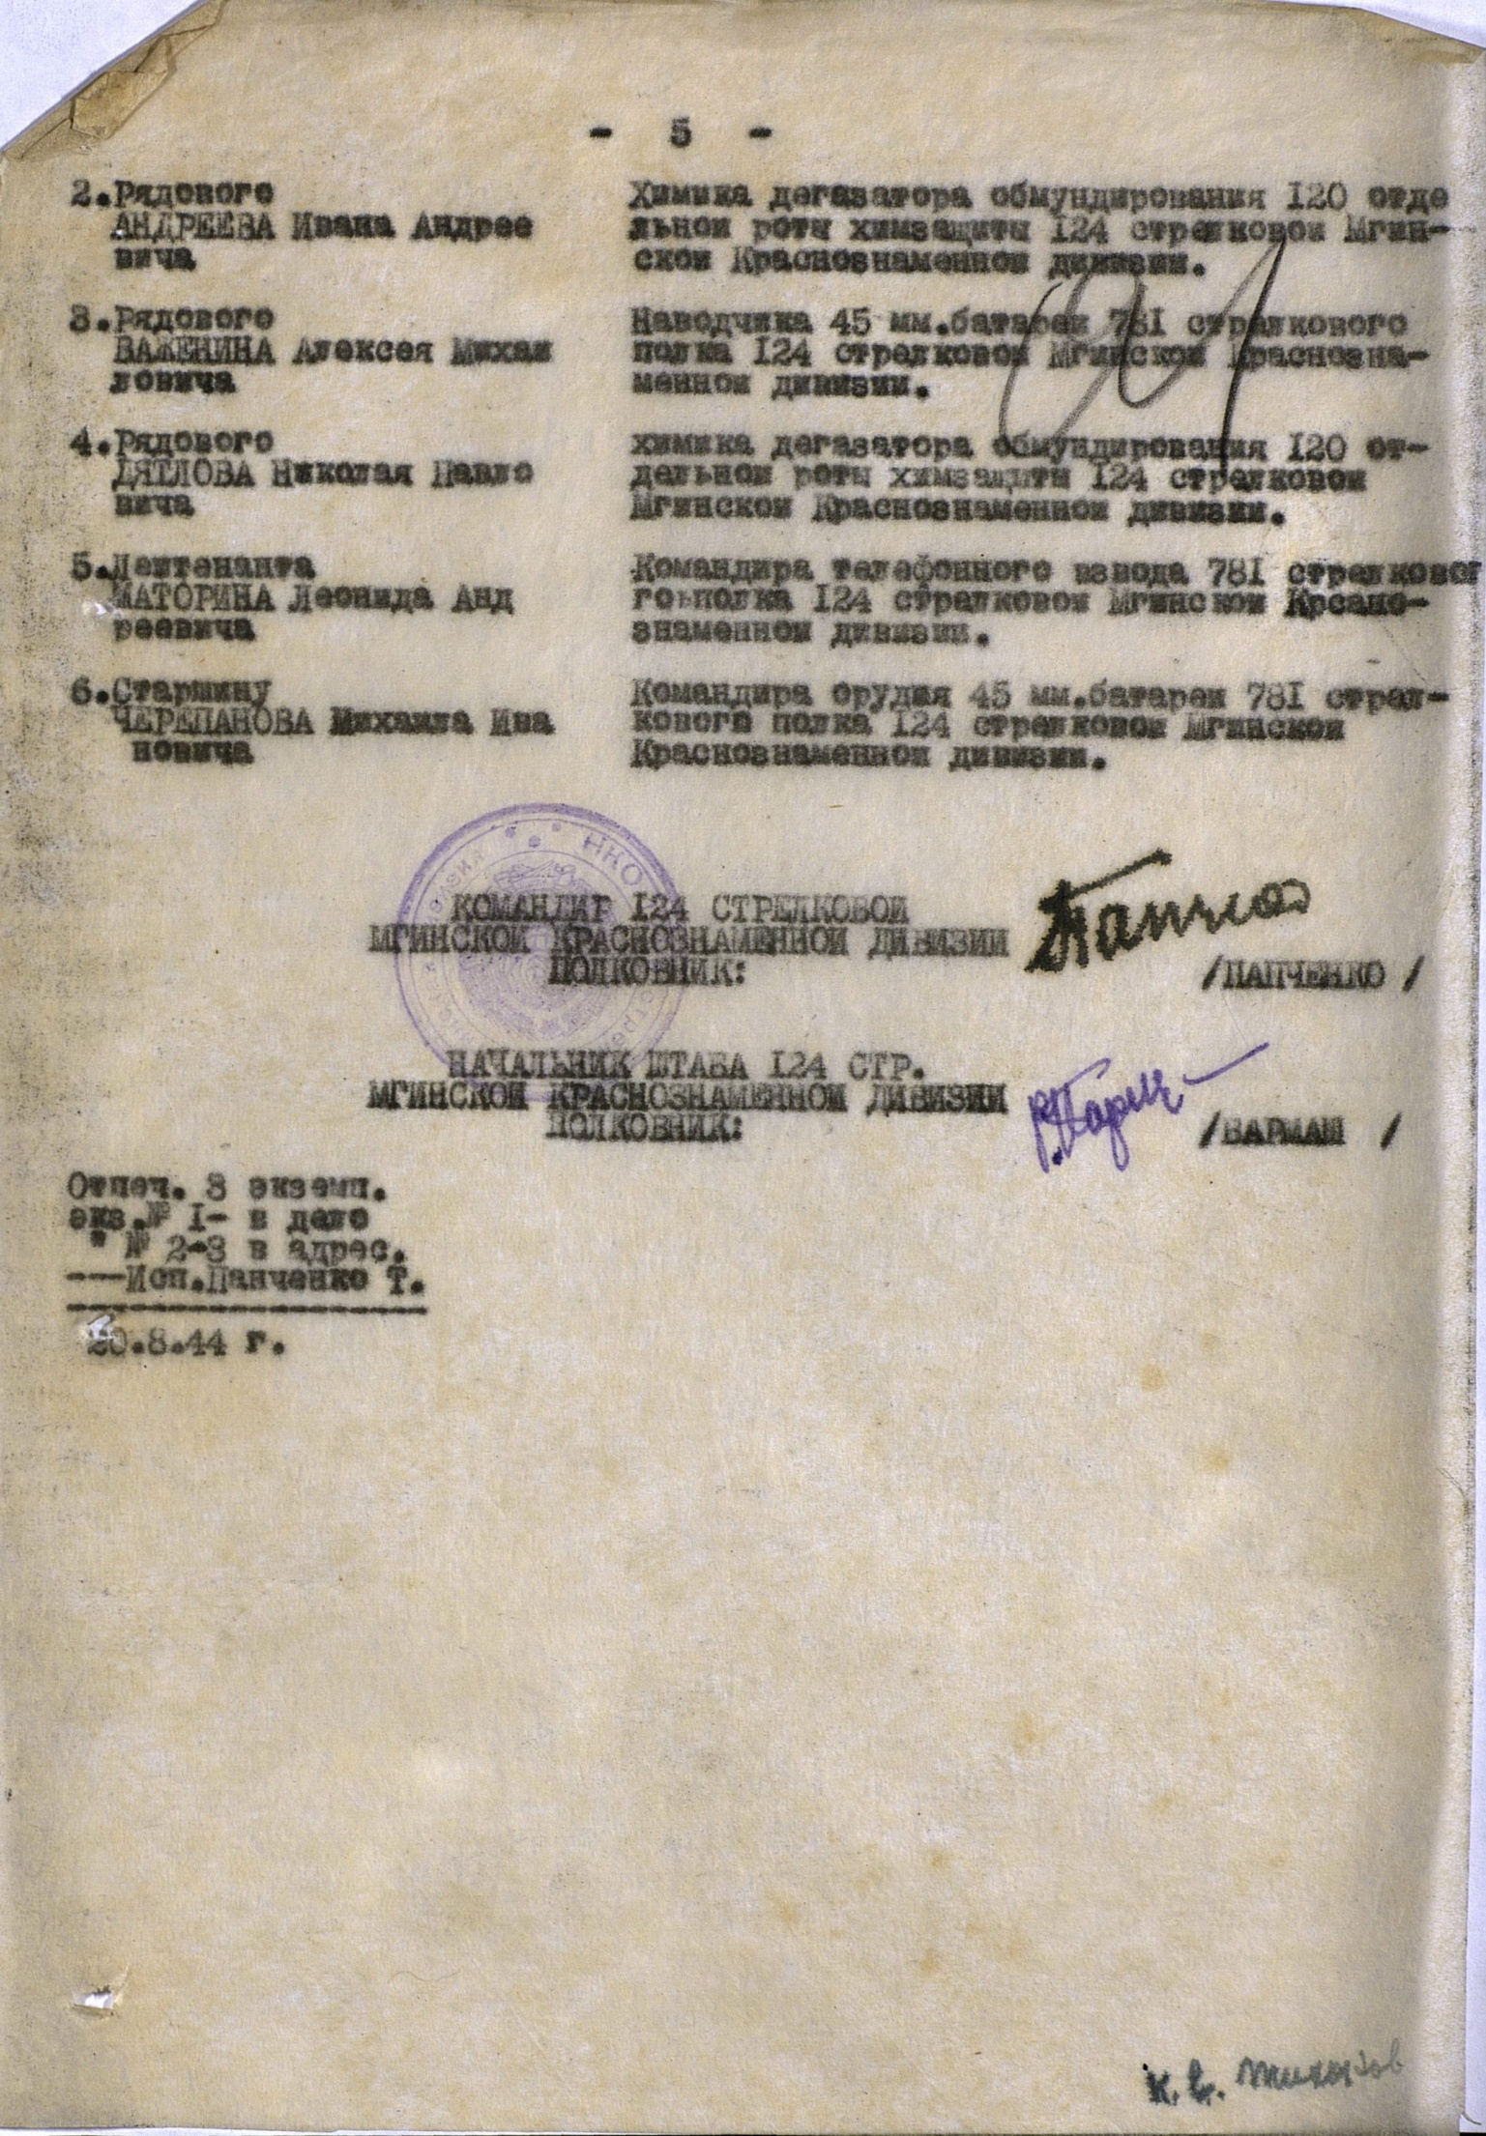
Соколов Павел Васильевич 1919 г.р. Родился в Молотовской области (сейчас Пермский край) Краснокамский район, в деревне Ширты. В 1939 был призван Пермским ОВК 781 сп 124 сд. в армию и в октябре 1941 года призван Добрянским РВК Молотовской области. Принимал участие в боях западного фронта в 1941 и и в освобождении Ленинграда и получил медаль "За оборону Ленинграда" в 1944 году. Имел 2 легких ранения в ферале 1943 и феврале 1945 годов. 14 августа 1944 года был награжден Орденом Красной Звезды "за то что в районе острова Мусты - Сарей и Сунион - Сарей проявил смелость и личную инициативу по уничтожению огневых точек противника. Лично обнаружил 4 огневых точки, которые беспрерывно обстреливали остров и переправу на остров Сунион -Сарей с 8.08.1944 по 12.08.1944, противник несколько раз пытался высадить десант на наш берег. Павел Соколов со своим взводом прямым попаданием разбил один станцевый пулемет, один ручной пулемет, разрушил один ДЗОТ и ружье ПТР. Не единого раза не удалось противнику подоити к берегу Сунион -Сарей..." Погиб в бою 17 января 1945 в Калининградской области. Похоронен в поселке Добровольск Калининградской области, Краснознаменский район, на мемориале номер места захоронения 39-112 (Пилькаллен, Шлоссберг). Прадедушка Ваньковой Анастасии Анатольевны

